MatChile
El Match Laboral Perfecto, al Instante
Nuestra IA sincroniza las necesidades de tu empresa con la disponibilidad de los profesionales. Cobertura geográfica exacta y conexiones sin fricción.
Que ninguna operación se detenga. Que ningún talento quede en pausa.

-------------------------------------------------------------------

- Ok
- Cambiar a: +2.5 K Personas Activas
- Cambiar a: 150+ Empresas Registradas
- Ok



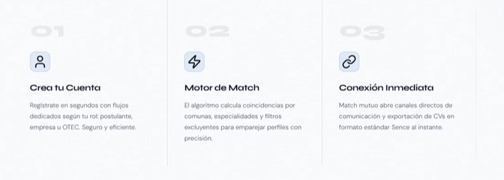
01 – eliminar “u OTEC”
02 – Ok
03 – Eliminar la palabra “Sence”
PONER LOS NÚMERO DE LOS PASOS (01-02-03) en negrita o en color azul como los número que están más arriba.

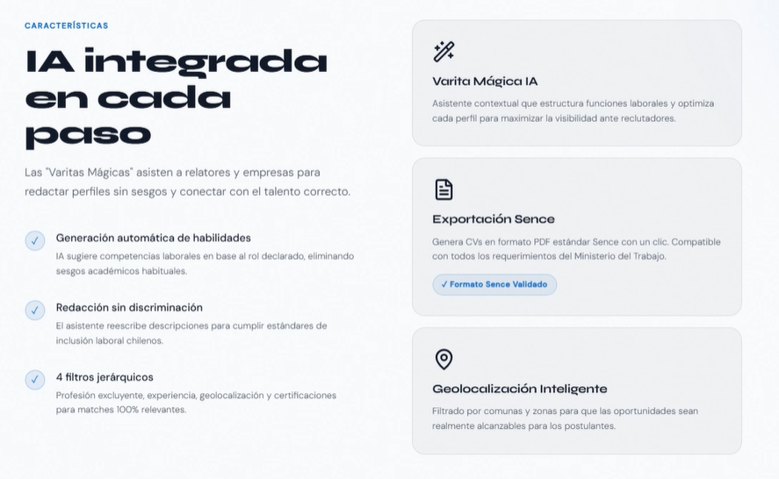

- Eliminar la palabra Relatores
- Eliminar la palabra académicos
- En 4 filtros jerárquicos, indicar: Profesión u Oficio, geolocalización, remuneración, experiencia para matches 100% relevantes.
- En Exportación Sence, yo lo cambiaría a “Exportación CV”: Genera CVs en formato PDF estándar con un solo clic.

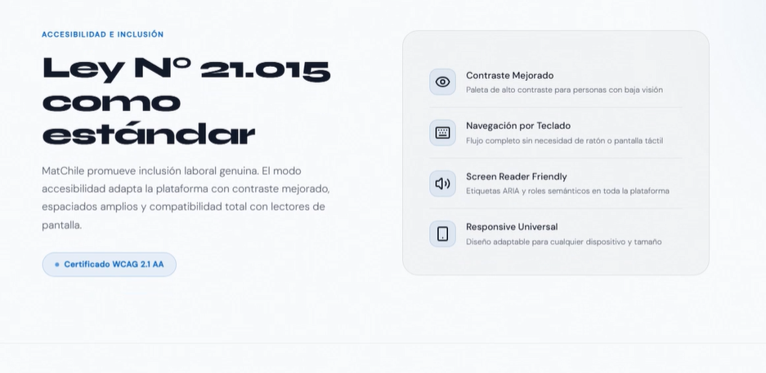
- Super Bueno!!!, lo importante es saber si todo esto lo vamos a entregar, y no se quede solo en el papel.

- Cambiar la frase a la siguiente “Más de 2.500 personas….”

